Chương 2 : Cryptography ( hệ thống mật mã )
- giao thức IPSec
- giao thức PGP
- giao thức SSL

Main terms used in cryptography
- Plaintext :
- Encryption algorithm ( thuật toán mã hoá ) :
- Secret key :
- Ciphertext ( có thể trao đổi an toàn ) :
- Decryption algorithm ( thuật toán giải mã ) :
How does it work ?
Mô hình mã hoá đối xứng ( chìa khoá mã hoá cũng là chìa khoá giải mã )
Plaintext encryption ciphertext decryption plaintext
Break a cipher
Tấn công dạng buteforce : Thử mọi trường hợp có thể xảy ra để có thể giải.
Tấn công phi kỹ thuật ( sử dụng kỹ thuật về xã hội ) : mạo danh, giả danh, lừa người dùng

Cần quan tâm 2 đối tượng ( Brute – Force attack and Cryptanalysis )
Brute-force attack : đại diện nhóm người mũ đen
Cryptanalysis : đại diện nhóm người mũ trắng

Cipher Strength ( đánh giá thuật toán mã hoá )
- The cost of breaking the cipher exceeds the value of encrypted information ( low value ) ( giá trị của thông tin mã )
- The time required to break the cipher exceeds the useful lifetime of the information ( large time ) ( thời gian giải mã )
Thời gian trung bình yêu cầu tìm các key :
- Kích thước của key ( bits )
- Number of alternative keys
- Time required at 1 Decryption/ micro giây
- Tỉm required at 10 mũ 6 Decryption / micro giây
Cryptography :
- Đòi hỏi tính xác thực
- Đảm bảo nguồn gốc của thông điệp ( tính chịu trách nhiệm )
Taxonomy of Cryptography :
Có 3 nhóm :
The type of operations used for transforming plaintext to ciphertext :
Substitution ( thay thế : thay kí tự này thành ký tự khác ) – key mã hoá cũng là key giải mã.
- Caesar : thay thế kí tự bằng chữ bảng chữ cái tiếng anh, thay ký tự bằng chữ cái nằm bên phải ký tự cách k đơn vị hoặc có những thuật toán khác nhau để thay thế.
- Monoalphabetic ciphers ( tốt hơn Caesar ) :
  - Thống kê tần số xuất hiện kí tự. Easy to break by brute force because they reflect the frecquency data of the original alphabet.
  - Dựa vào tần số xuất hiện của ký tự mà thay thế ký tự đó vào dựa theo tần số tương ứng.
- Playfair cipher :
  - Ví dụ : cho 1 từ : Hellos . Keyword là MONARCHY. Tạo bảng playfair : tạo bảng 5x5, viết keyword vào, sau đó viết các chữ cái trong bảng chữ cái tiếng anh, chữ nào trùng với ký tự của keyword thì bỏ qua, I và J nằm chung ô.
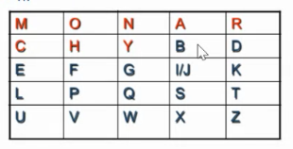
Xét từ cần mã hoá, lấy từng cặp ký tự để xét :
  - HB cùng hàng thay bằng ký tự cùng hàng bên phải của từng ký tự nên ta được YD
  - HV cùng cột thay bằng ký tự cùng dòng bên trên của từng ký tự nên ta được OP. Nếu ký tự không có ký tự ở trên nữa, thì lấy vòng xuống dưới cùng. Ví dụ : O thì sẽ lấy V
  - HS không cùng hàng, không cùng cột lấy ký tự ở điểm giao nhau giữa hàng và cột chứa 2 ký tự này ( tạo thành hình chữ nhật ) ta được BP
  - Nếu có 2 ký tự trùng ( giống nhau ) thì xem như cùng hàng, cùng cột lấy bên trái và dịch lên 1 ô.
  - Bài tập :
    - C= Fuvvnxsmunvtamxasuoitt, K=security
FU | VV | NX | SM | UN | VT | AM | XA | SU | OI | TT
HE | LL | OW | EL | CO | ME | TO | OU | RC | LA | SS
Hello | welcome | to | our | class
- Vigenere Cipher :
  - Bảng Vigenere Cipher
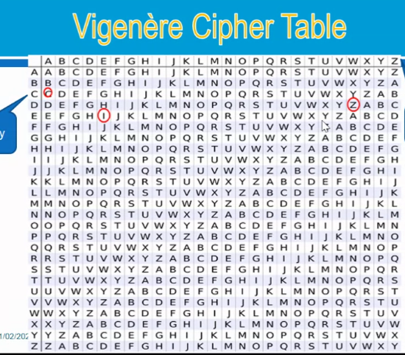

Transpotion ( thay đổi vị trí )
- Rail fence ( đơn giản nhất ) :
- Transposition technique : chia độ dài cipher text cho độ dài của key …

Sysmetric & Asymmetric Encryption
- Public key : có thể cho người khác biết, dùng để mã hoá thông điệp, check the signature of key’s owner.
- Private key : chỉ người tạo biết, dùng để giải mã thông điệp, create the signature.
Public for encryption, private for decryption.
Private for signing, public for verification.

Asymmetric Encryption with private key
Authenitication and signature

Hash Functions ( hàm băm – hàm hash )
h = H(M)
- Biến đổi đầu vào thành đầu ra khác biệt.
- Không có thuật toán giải mã ngược lại. Chỉ còn cách thử từng cái.

